Чернівецький національний університет імені Юрія Федьковича
факультет математики та інформатики
Кафедра прикладної математики

ЛАБОРАТОРНА РОБОТА № 2
з дисципліни «Комп’ютерні мережі»
на тему «Основи операційної системи IOS компанії Cisco»

Варіант № 13
Виконав: студент групи 202-Б
Павліка Максим Олександрович

Чернівці — 2026
Зміст
Частина 1. 3
Практичне завдання 1. З’єднання пристрою з комутатором Cisco 3
Практична робота 2. Дослідження ICMP у мережі 14
Частина 2. 16
Практична робота 2. Налаштування маршрутизаторів Cisco 16
2.9. Дослідження протоколу CDP 30
2.10. Призначення IPv4-адрес 33
2.11. Контроль конфігурації та IP-інтерфейсів 34
2.12. Перевірка мережевого зв’язку за допомогою ICMP 40
2.13. Налаштування Telnet та керування сесіями 41
2.14. Збереження конфігурації 43
Контрольні запитання 43
Висновок 46

Частина 1.

Практичне завдання 1.

З'єднання кінцевого пристрою з комутатором Cisco та його налаштування

Створив у Packet Tracer топологію, яка зображена на (рис. 1).
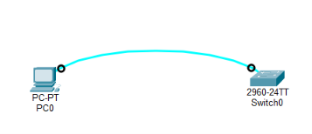
(рис. 1)

Відкрив за допомогою терміналу вікно налаштувань мережевого пристрою як на (рис. 2).
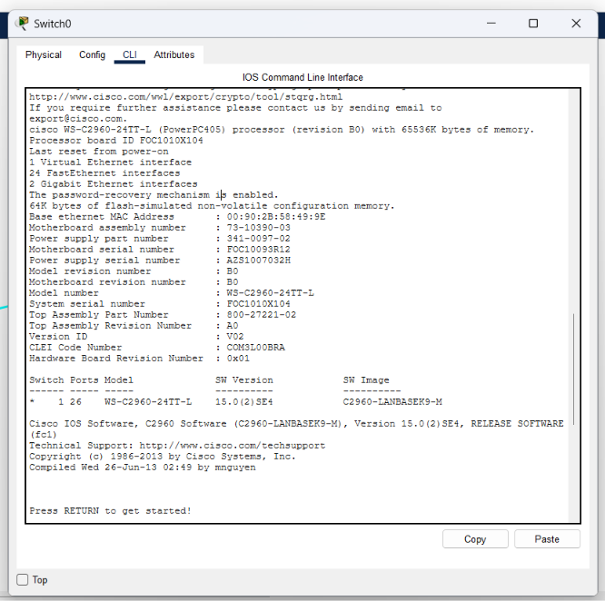
(рис. 2)
Переглянемо список доступних команд на (рис. 3)
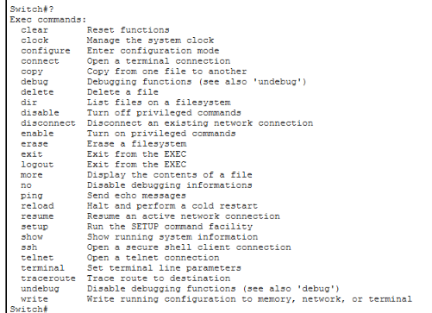
(рис. 3)
Перейшов до привілейованого режиму та переглянув список доступних команд (рис. 4).
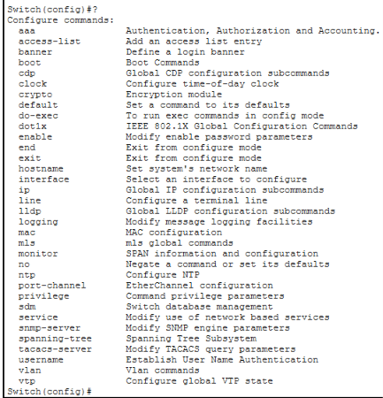
(рис. 4)
Повернувся до режиму користувача, ввівши команду disable. Після цього знову перейдшов в привілейований режим та переглянув активну конфігурацію в пам'яті мережевого пристрою за допомогою команди show running-config або show run (рис. 5). Активна конфігурація автоматично не зберігається і буде втрачена при збої електроживлення.

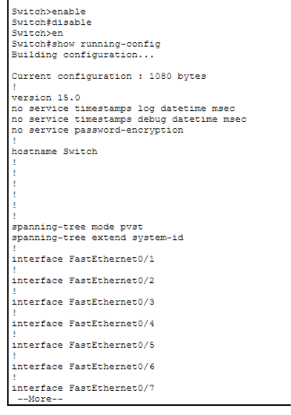

(рис. 5)

На мережевому пристрої увійшов в режим глобальної конфігурації (рис. 6).

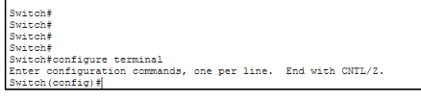
(рис. 6)
У режимі глобального конфігурування встановлюємо пароль на вхід до привілейованого режиму, використовуючи командою enable password cisco (рис. 7).
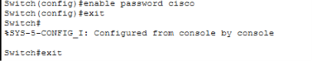
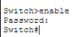
(рис. 7)
Переглянемо конфігурацію та переконаємося, що пароль зберігається у відкритому вигляді (рис. 8).

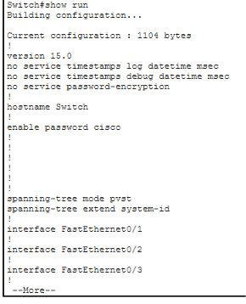
(рис. 8)

Використовуємо команду service password-encryption для шифрування паролю та переконуємося, що пароль зберігається у зашифрованому вигляді (рис. 9).

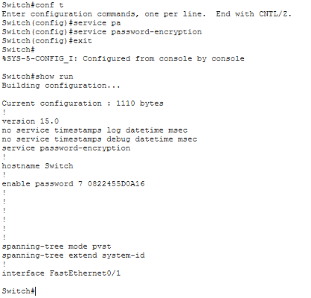
(рис. 9)

Для безпеки використаємо команду enable secret + кодове_слово та переконаємося, що даний пароль зберігається у зашифрованому вигляді та буде мати більший пріоритет ніж пароль, який встановлений командою enable password. Для цього використати команду do show run без виходу до користувацького режиму (рис. 10).

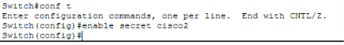
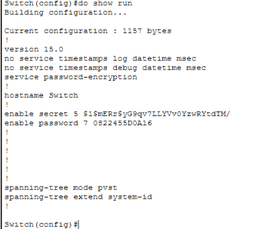
(рис. 10)
Використовуючи команду user privilege password (з рівнем привілей від 0 до 15) створюємо користувача та зберігаємо дані про нього в локальній базі даних (рис. 11).
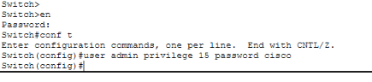
(рис. 11)
Встановлюємо авторизацію на підключення до консолі:
- переходимо в режим конфігурування термінальних ліній, використовуючи команду line console 0 (рис. 12);
- для того щоб використовувати локальну базу для перевірки, виконуємо команду login local.
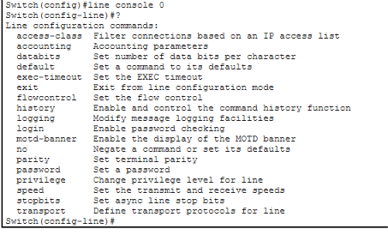
(рис. 12)
Повертаємося до користувацького режиму та входимо в привілейований режим. (рис. 13.1)
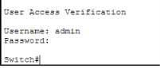
(рис. 13.1)

Встановлюємо IP-адресу для Vlan1 на комутаторі Switch та виконуємо команду no shutdown, щоб переконатися в тому, що інтерфейс піднятий (рис.13.2).
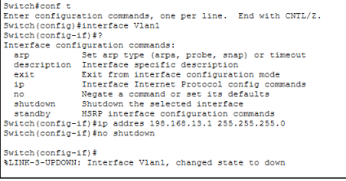
(рис. 13.2)
Налаштовуємо режим віртуальних термінальних ліній та встановлюємо авторизацію на вхід через Telnet сервіс, використовуючи локальну базу (рис. 14.1)

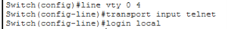
(рис.14.1)
Зберігаємо конфігурацію, використовуючи команду write memory.
З’єднуємо комп’ютер та Switch з використанням Ethernet.
Перевіряємо зв’язок, використовуючи команду ping (рис. 14.2).

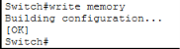
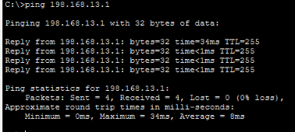
(рис.14.2)

Встановити telnet-з'єднання (рис. 15).
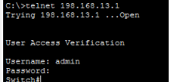
(рис. 15)

Практична робота 2.

З'єднання кінцевого пристрою з маршрутизатором Cisco та його налаштування.

Спроектував у робочій області програми мережу з 4-х ПК та 2-х хабів, налаштувавши IP-адреси для кінцевих пристроїв, та задавши маску мережі 255.255.255.0. (рис. 5).
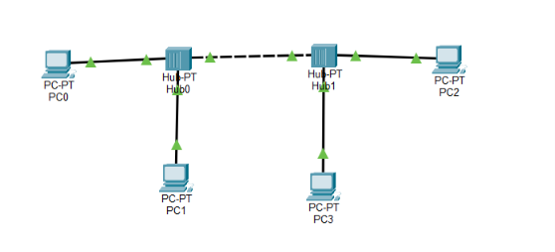
(рис. 5)
Після переходу до режиму Simulation у фільтрі подій залишено відображення лише протоколу ICMP, (рис. 6-7).
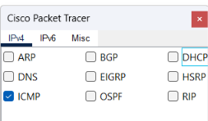
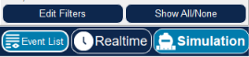
(рис. 6-7)
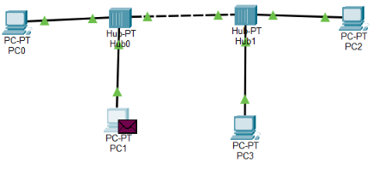
З PC1 ‘пінгую’ PC2, щоб наочніше побачити, як проходитимуть пакети мережею в режимі симуляції. (рис.8-9).
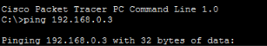

(рис. 8-9)
Після відкриття інформації про PDU на вкладці OSI Model проаналізовано проходження пакета через відповідні рівні моделі OSI. Відображена інформація дає змогу простежити процес інкапсуляції та обробки даних мережевим пристроєм, (рис. 10).
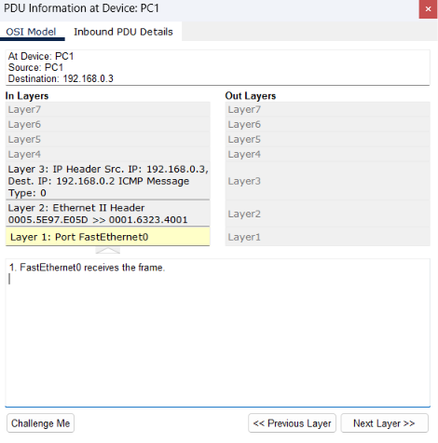
(рис. 10)
На вкладці Inbound PDU Details досліджено структуру PDU. У структурі пакета відображаються заголовки Ethernet II, IPv4 та ICMP, що відповідають канальному та мережевому рівням моделі OSI, (рис. 11).
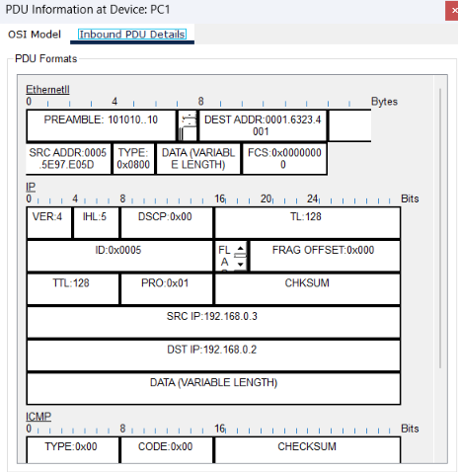
(рис. 11)

ЧАСТИНА 2

ПРАКТИЧНА РОБОТА № 2

З’єднання кінцевого пристрою з маршрутизатором Cisco та його налаштування
У програмному середовищі Cisco Packet Tracer створено мережеву топологію відповідно до зразка з методичних вказівок. У роботі використано три маршрутизатори моделі Router-PT (Generic), яким призначено назви Router1, Router2 і Router4.
Маршрутизатори Router1 та Router2 з’єднано кабелем Copper Cross-Over через інтерфейси FastEthernet0/0. Для з’єднання Router1 із Router4 використано послідовний кабель Serial DCE, підключений до інтерфейсів Serial2/0. На схемі позначено дві підмережі: 10.1.1.0/24 для Ethernet-з’єднання та 172.16.10.0/24 для Serial-з’єднання. На цьому етапі IP-адреси лише нанесено у вигляді текстових підписів, без фактичного налаштування інтерфейсів.
Для послідовного з’єднання один пристрій виконує функцію DCE (джерело тактової синхронізації), інший — DTE. На початковій схемі індикатори з’єднань червоні, оскільки інтерфейси ще не активовано (рис. 12).
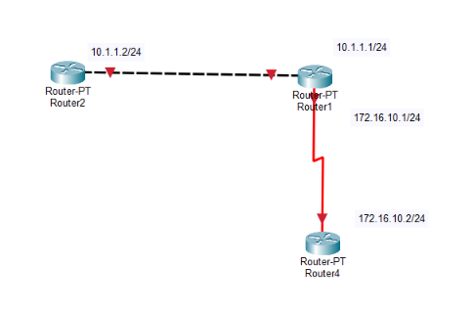
Рисунок 12 – Початкова топологія мережі з неактивними інтерфейсами
2.2. Ознайомлення з режимами Cisco IOS (пункти 3–10)
Для керування Router1 відкрито вкладку CLI (Command Line Interface). У користувацькому режимі запрошення має вигляд Router>. Команда enable забезпечує перехід до привілейованого режиму Router#, а команда disable повертає до користувацького режиму. Команди exit і logout використовуються для завершення відповідної сесії.
Символ ? виводить перелік команд, доступних у поточному режимі. Порівняння переліків для Router> та Router# показало, що привілейований режим надає ширші можливості керування та діагностики (рис. 13–14). Командою configure terminal здійснено перехід у режим глобальної конфігурації Router(config)#.
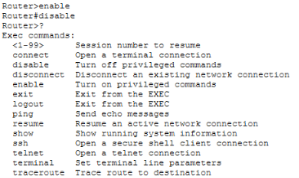
Рисунок 13 – Список команд користувацького режиму Router>
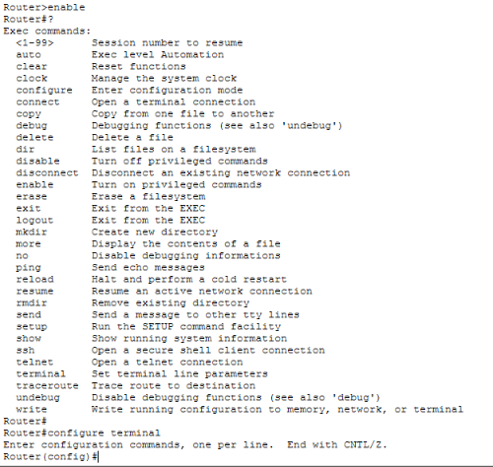
Рисунок 14 – Команди привілейованого режиму та вхід у глобальну конфігурацію
2.3. Налаштування імені та пароля маршрутизатора (пункти 11–13)
У режимі глобальної конфігурації командою hostname Router1 змінено системне ім’я маршрутизатора. Для обмеження доступу до привілейованого режиму задано навчальний пароль командою enable password parol. Після виходу в користувацький режим і повторного введення enable пристрій запросив пароль. Після правильного введення було отримано запрошення Router1#, що підтвердило успішну перевірку (рис. 15).
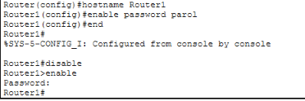
Рисунок 15 – Встановлення імені Router1 та перевірка пароля
2.4. Порівняння діагностичних команд show (пункти 14–16)
Команду show ? виконано окремо в користувацькому та привілейованому режимах Router1. У режимі Router1# доступні додаткові підкоманди, зокрема show running-config, які дають змогу переглядати конфігурацію та службові характеристики обладнання (рис. 16–17).
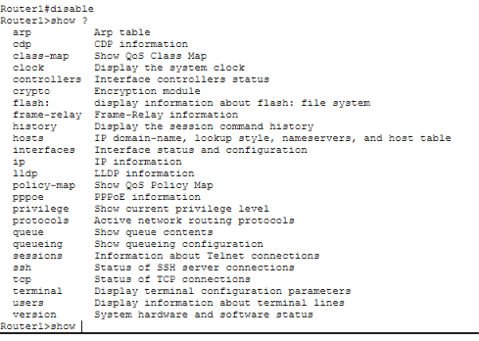
Рисунок 16 – Перелік команд show у користувацькому режимі
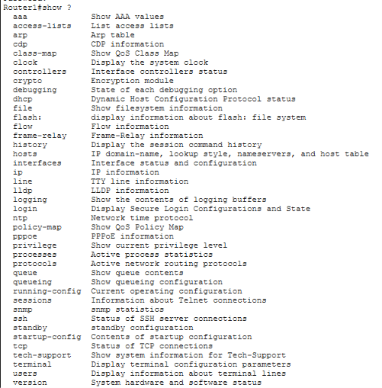
Рисунок 17 – Перелік команд show у привілейованому режимі
2.5. Перегляд конфігурації та стану протоколів (пункти 17–18)
Команда show running-config дала змогу переглянути поточну конфігурацію Router1, що міститься в оперативній пам’яті. У виводі підтверджено наявність рядків hostname Router1 і enable password parol. Поточна конфігурація не зберігається автоматично після перезавантаження, тому надалі її потрібно записати в startup-config (рис. 18).
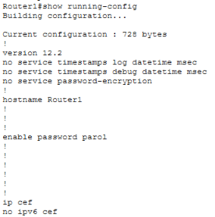
Рисунок 18 – Фрагмент поточної конфігурації Router1
Командою show protocols отримано дані щодо стану інтерфейсів і протоколів третього рівня. На початковому етапі інтерфейси були у стані administratively down, оскільки їх роботу ще не ввімкнено (рис. 19).
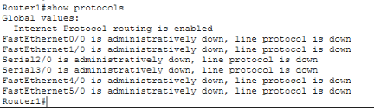
Рисунок 19 – Початковий стан мережевих протоколів та інтерфейсів Router1
2.6. Увімкнення та опис Ethernet-інтерфейсів (пункти 19–24)
На Router1 здійснено перехід у режим конфігурації інтерфейсу командою interface FastEthernet0/0. За допомогою ? переглянуто доступні параметри. Команда no shutdown увімкнула інтерфейс, а команда description Ethernet interface on Router 1 додала його опис (рис. 20).
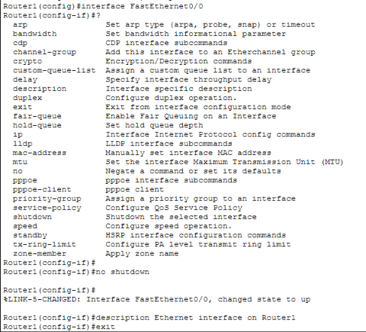
Рисунок 20 – Перелік команд Ethernet-інтерфейсу та його активація
Для контролю виконано show interfaces FastEthernet0/0. У момент цієї перевірки фізичний стан порту Router1 уже був up, але канальний протокол ще позначався як down (disabled), оскільки протилежний кінець з’єднання ще налаштовувався. У виводі також відображається текстовий опис порту (рис. 21).
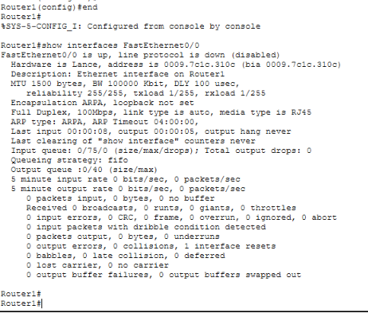
Рисунок 21 – Перевірка опису та проміжного стану FastEthernet0/0 на Router1
Аналогічно на Router2 встановлено системне ім’я командою hostname Router2, активовано FastEthernet0/0 через no shutdown та додано опис Ethernet interface on Router 2. Після налаштування обох кінців Ethernet-з’єднання на Router2 зафіксовано стани up і line protocol is up (connected) (рис. 22).
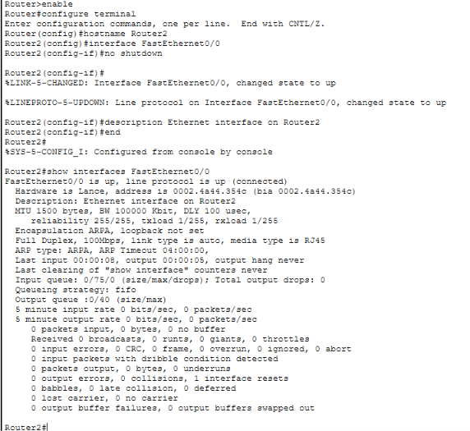
Рисунок 22 – Налаштування і перевірка FastEthernet0/0 на Router2
2.7. Налаштування Serial-з’єднання (пункти 25–26)
Командою show controllers Serial2/0 на Router1 визначено тип послідовного підключення. У результаті виведено DCE V.35, no clock, тобто Router1 є стороною DCE, яка повинна задавати тактову синхронізацію (рис. 23).
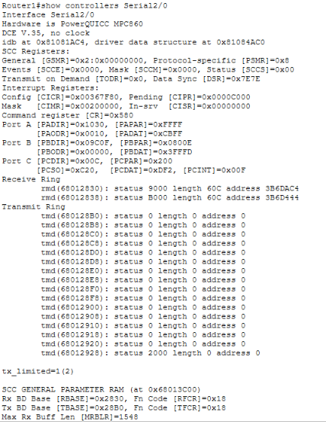
Рисунок 23 – Визначення Router1 як сторони DCE для Serial2/0
Перейшовши до конфігурації Serial2/0, переглянуто можливі значення командою clock rate ?. Далі встановлено clock rate 64000 і виконано no shutdown. Без увімкнення інтерфейсу з протилежного боку послідовне з’єднання ще не переходило до остаточного робочого стану (рис. 24).
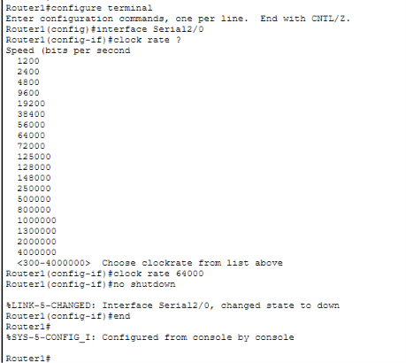
Рисунок 24 – Установлення частоти синхронізації 64000 на Router1
Перед завершенням налаштування Router4 команда show ip interface brief відобразила для Serial2/0 стан up/down: фізичний рівень працював, однак протокол канального рівня ще не був активним (рис. 25).
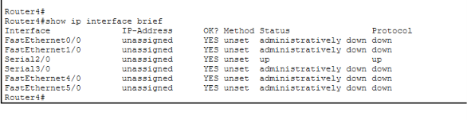
Рисунок 25 – Проміжний стан Serial2/0 на Router4 до завершення налаштування
На третьому маршрутизаторі задано ім’я Router4, виконано interface Serial2/0 і no shutdown. Після цього Cisco IOS повідомила про перехід канального протоколу в стан up. Команда show controllers Serial2/0 показала DTE V.35 TX and RX clocks detected, тобто Router4 є стороною DTE, яка отримує синхронізацію від Router1 (рис. 26).
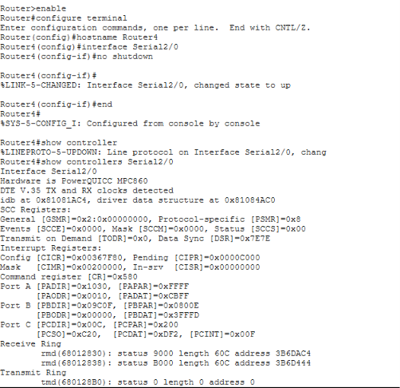
Рисунок 26 – Активація Serial2/0 та підтвердження типу DTE на Router4
2.8. Перевірка робочого стану інтерфейсів (пункт 27)
Після налаштування з’єднань виконано show ip interface brief. Для Router1 у виводі підтверджено стан up/up інтерфейсів FastEthernet0/0 і Serial2/0 (рис. 27). На Router2 інтерфейс FastEthernet0/0 також перебуває у стані up/up (рис. 28).
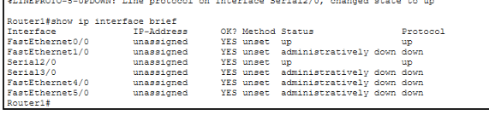
Рисунок 27 – Активні інтерфейси Ethernet і Serial на Router1
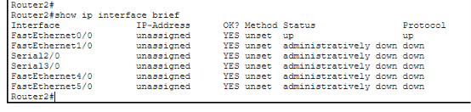
Рисунок 28 – Активний Ethernet-інтерфейс на Router2
Остаточну зміну стану фізичних з’єднань проілюстровано схемою мережі: замість червоних індикаторів з’явилися зелені, що відповідає активованим портам (рис. 29). Адреси на схемі на цьому етапі залишалися підписами. Реальне призначення IP-адрес буде виконано в подальших пунктах практичної роботи.
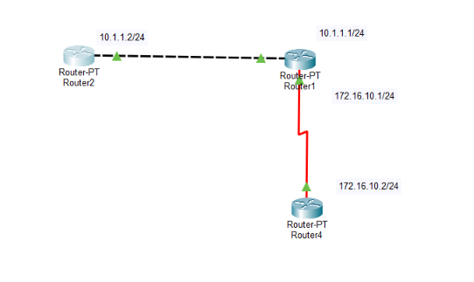
Рисунок 29 – Топологія після ввімкнення Ethernet- і Serial-з’єднань
Після перевірки фізичного та канального рівнів з’єднання виконано діагностику CDP, налаштування адресації IPv4 та перевірку міжмаршрутизаторної взаємодії.

2.9. Дослідження протоколу CDP (пункти 28–32)
Cisco Discovery Protocol (CDP) — службовий протокол канального рівня, що дає змогу виявляти безпосередньо підключені пристрої Cisco, визначати їхні імена, інтерфейси, платформу та інші параметри. Після активації Ethernet- і Serial-інтерфейсів на Router1 виконано команду show cdp interface. За її допомогою встановлено, що CDP працює на FastEthernet0/0 та Serial2/0.
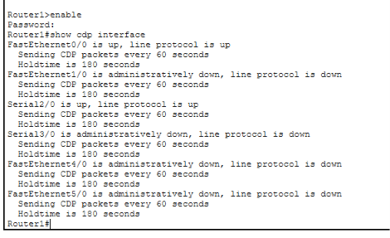
Рисунок 30 – Перевірка інтерфейсів Router1, на яких працює CDP
Команда show cdp neighbors дала змогу визначити безпосередніх сусідів Router1: Router2 через FastEthernet0/0 та Router4 через Serial2/0. У результаті також відображаються назва платформи, локальний і віддалений порти та значення Holdtime.
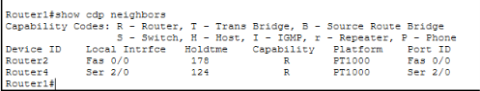
Рисунок 31 – Перегляд безпосередніх сусідніх пристроїв за допомогою CDP
Для отримання розширеної інформації використано show cdp neighbors detail. Команда відображає характеристики сусідніх пристроїв, зокрема версію Cisco IOS, тип платформи та порти з’єднання.
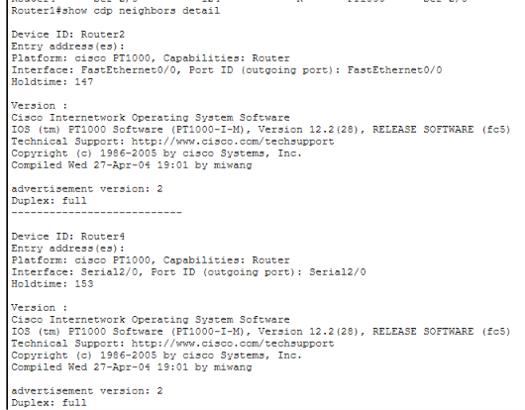
Рисунок 32 – Розширена інформація про сусідні пристрої Cisco
Дані щодо конкретного сусіда Router4 отримано командою show cdp entry Router4. Це дозволяє переглянути його параметри без необхідності безпосереднього входу до CLI Router4.
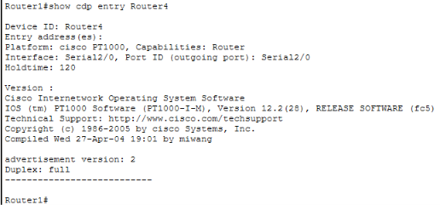
Рисунок 33 – Перегляд CDP-відомостей про маршрутизатор Router4
Командою show cdp встановлено основні часові параметри протоколу: інтервал передавання CDP-оновлень — 60 секунд, тривалість зберігання отриманої інформації — 180 секунд. Пристрій використовує CDP версії 2.
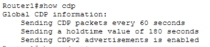
Рисунок 34 – Параметри роботи протоколу CDP на Router1
Перевірено можливість керування CDP. Команда no cdp run вимикає протокол на маршрутизаторі, а cdp run вмикає його повторно. Після цього в конфігурації FastEthernet0/0 виконано no cdp enable. Повторний перегляд show cdp interface показав відсутність FastEthernet0/0 у списку активних для CDP інтерфейсів, тоді як Serial2/0 залишився у списку. Вимкнення CDP не означає фізичного вимкнення Ethernet-порту.
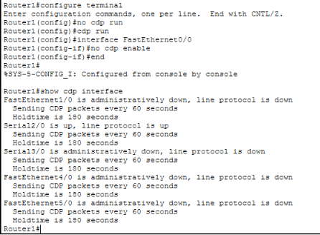
Рисунок 35 – Вимкнення CDP на FastEthernet0/0 та повторна перевірка
2.10. Призначення IPv4-адрес інтерфейсам (пункти 33–36)
На Router1 призначено адресу 10.1.1.1 з маскою 255.255.255.0 інтерфейсу FastEthernet0/0 та адресу 172.16.10.1 з тією самою маскою інтерфейсу Serial2/0. Для цього в режимі конфігурації відповідних інтерфейсів використано команду ip address, а для їхнього ввімкнення — no shutdown. На скріншоті видно початкову синтаксичну помилку під час введення адреси Ethernet, яку відразу виправлено повторним виконанням команди.
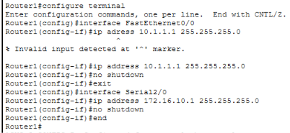
Рисунок 36 – Призначення адрес 10.1.1.1/24 та 172.16.10.1/24 на Router1
Контроль командою show ip interface brief підтвердив, що FastEthernet0/0 та Serial2/0 маршрутизатора Router1 мають призначені IP-адреси і перебувають у стані up/up.
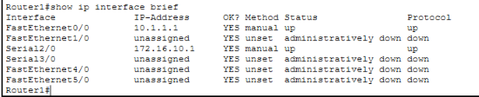
Рисунок 37 – Перевірка IP-адрес та стану інтерфейсів Router1
На Router2 для FastEthernet0/0 задано адресу 10.1.1.2/24. Після введення no shutdown інтерфейс працює у стані up/up. Обидва Ethernet-інтерфейси Router1 та Router2 належать до однієї підмережі 10.1.1.0/24.
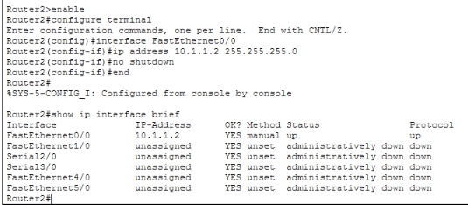
Рисунок 38 – Призначення IP-адреси Ethernet-інтерфейсу Router2
На Router4 для Serial2/0 встановлено IP-адресу 172.16.10.2/24. Разом із послідовним інтерфейсом Router1 ця адреса належить до підмережі 172.16.10.0/24. Стан порту після налаштування — up/up.
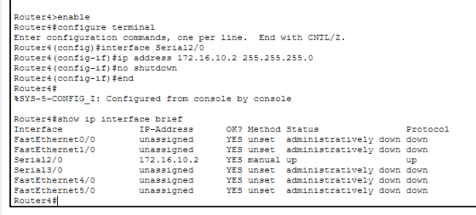
Рисунок 39 – Призначення IP-адреси 172.16.10.2/24 на Router4
2.11. Контроль конфігурації та IP-інтерфейсів (пункти 37–39)
Для контролю встановлених параметрів на маршрутизаторах використано show running-config. На Router1 перевірено адреси двох робочих інтерфейсів, а також установлений на Serial2/0 параметр clock rate 64000. У конфігурації FastEthernet0/0 додатково зафіксовано no cdp enable, установлене на попередньому етапі.
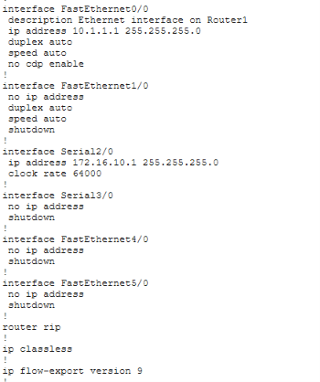
Рисунок 40 – Фрагмент поточної конфігурації Router1
На Router2 команда show running-config підтвердила наявність адреси 10.1.1.2/24 на FastEthernet0/0 та ввімкнення цього інтерфейсу.
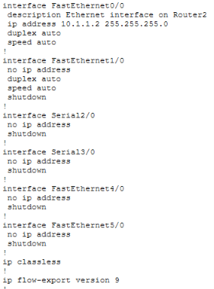
Рисунок 41 – Фрагмент поточної конфігурації Router2
Для Router4 перевірено призначену IP-адресу 172.16.10.2/24 на послідовному інтерфейсі Serial2/0.
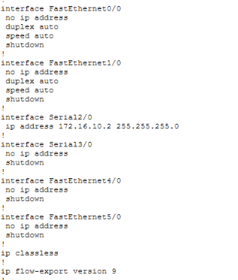
Рисунок 42 – Фрагмент поточної конфігурації Router4
Команда show ip interface надає детальні відомості про стан інтерфейсу, IP-адресацію та параметри обробки IP-пакетів. На Router1 досліджено FastEthernet0/0, а на Router4 — Serial2/0. Для обох інтерфейсів підтверджено активний стан.
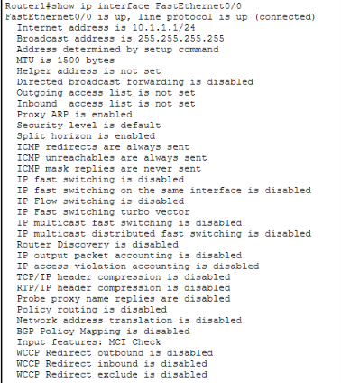
Рисунок 43 – Детальна IP-інформація про FastEthernet0/0 маршрутизатора Router1
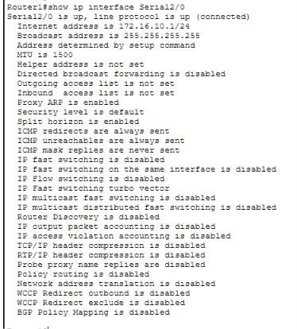
Рисунок 44 – Детальна IP-інформація про Serial2/0 маршрутизатора Router4
Для швидкого огляду всіх портів повторно виконано show ip interface brief. Команда дозволяє одночасно контролювати імена інтерфейсів, IP-адреси, адміністративний статус і стан канального протоколу.
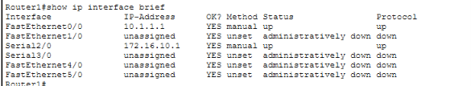
Рисунок 45 – Стислий перегляд IP-адрес і стану інтерфейсів Router1
2.12. Перевірка мережевого зв’язку за допомогою ICMP (пункти 40–41)
Для перевірки доступності безпосередньо підключених маршрутизаторів використано команду ping, яка надсилає ICMP Echo Request і очікує Echo Reply. Із Router1 виконано ping 10.1.1.2 до маршрутизатора Router2. Усі п’ять перевірок завершилися успішно: Success rate is 100 percent (5/5).
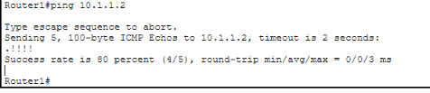
Рисунок 46 – Успішна ICMP-перевірка зв’язку Router1 → Router2
Аналогічно на Router1 перевірено адресу 172.16.10.2 маршрутизатора Router4. П’ять відповідей із п’яти підтвердили доступність вузла в безпосередньо підключеній Serial-підмережі.
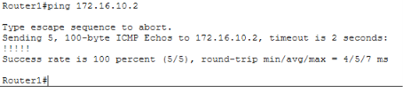
Рисунок 47 – Успішна ICMP-перевірка зв’язку Router1 → Router4
На Router2 зроблено спробу звернення до Serial-адреси 172.16.10.1 маршрутизатора Router1. Результат — 0 успішних відповідей із 5, оскільки Router2 не мав відповідного маршруту до підмережі 172.16.10.0/24.
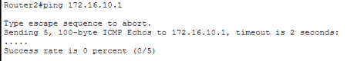
Рисунок 48 – Невдала перевірка Router2 → 172.16.10.1
Спроба виконати з Router2 ping 172.16.10.2 до Router4 також завершилася невдало (0/5). Причина полягає не у фізичному з’єднанні Router1–Router4, а у відсутності потрібних маршрутів на Router2 до віддаленої підмережі. Налаштування статичної чи динамічної маршрутизації не входить до цього етапу роботи.
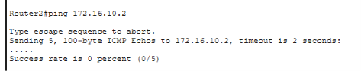
Рисунок 49 – Невдала перевірка Router2 → 172.16.10.2
2.13. Налаштування Telnet та керування сесіями (пункти 42–46)
Для надання віддаленого доступу до Router1 виконано line vty 0 4, що вибирає п’ять віртуальних термінальних ліній. Командою password parol установлено навчальний пароль, а командою login ввімкнено його перевірку. Налаштування відображено у фрагменті поточної конфігурації.
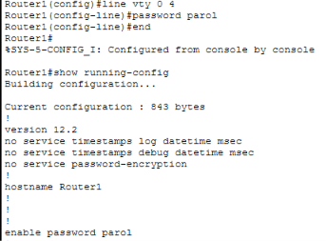
Рисунок 50 – Налаштування VTY-ліній Router1 для доступу за Telnet
На Router2 перевірено доступність адреси 10.1.1.1, після чого виконано telnet 10.1.1.1. Відображене повідомлення User Access Verification і запит Password: підтвердили необхідність автентифікації. Після введення встановленого пароля відкрився командний рядок Router1>, тобто віддалену сесію було успішно створено.
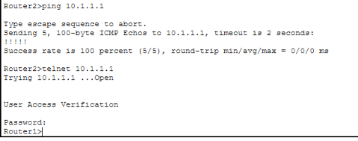
Рисунок 51 – Встановлення Telnet-з’єднання Router2 → Router1
Командою show users, виконаною під час сеансу на Router1, переглянуто активні термінальні підключення. У полі Location відображається IP-адреса 10.1.1.2 — адреса Router2, з якого здійснено підключення.
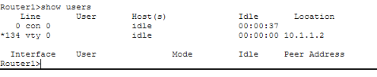
Рисунок 52 – Перегляд віддаленого користувача та IP-адреси джерела
Для тимчасового повернення до локального командного рядка Router2 без завершення Telnet-сеансу застосовано комбінацію Ctrl+Shift+6 із подальшим натисканням X. Команда show sessions на Router2 показала відкриту сесію з Router1 за адресою 10.1.1.1.
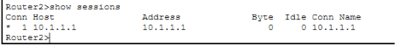
Рисунок 53 – Перегляд відкритої Telnet-сесії на Router2
Для повернення до призупиненого віддаленого сеансу використано команду resume 1. Скріншот демонструє відновлення роботи у CLI Router1.
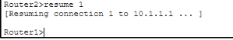
Рисунок 54 – Відновлення Telnet-сесії командою resume 1
Після повторного повернення на Router2 командою disconnect 1 завершено відкриту сесію. Контрольна команда show sessions повідомила, що активних сеансів більше немає (No connections open).
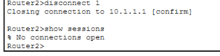
Рисунок 55 – Завершення віддаленої сесії та перевірка її закриття
2.14. Збереження конфігурації маршрутизаторів (пункт 47)
На завершення налаштувань використано команду copy running-config startup-config, що переносить поточну конфігурацію маршрутизатора до енергонезалежного сховища. На наданому скріншоті з Router2 видно успішне виконання команди та повідомлення [OK]. Для повного збереження створеної топології цю команду потрібно виконати також на Router1 і Router4, а файл проєкту зберегти у форматі .pkt. Окремих скріншотів підтвердження збереження конфігурації Router1 і Router4 у наданих матеріалах немає.
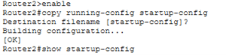
Рисунок 56 – Збереження поточної конфігурації Router2 у startup-config
Практична частина демонструє налаштування Cisco IOS, роботу протоколу CDP, адресацію інтерфейсів, ICMP-діагностику та встановлення й завершення Telnet-сесій. Telnet передає пароль без шифрування, тому в реальних мережах замість нього доцільно використовувати SSH.

Контрольні запитання.
1. Які існують режими команд у CLI, як між ними можна перемикатися?
Основні режими: користувацький User EXEC (Router>), привілейований Privileged EXEC (Router#), глобальна конфігурація (Router(config)#), конфігурація інтерфейсу (Router(config-if)#) і конфігурація термінальних ліній (Router(config-line)#). Для переходів використовують enable, configure terminal, interface та line; назад — exit або end.
2. Як увійти в привілейований режим та режим глобальної конфігурації, а також як вийти з цих режимів?
Команда enable переводить у привілейований режим, configure terminal — у режим глобальної конфігурації. Команда exit повертає на один рівень, end або Ctrl+Z — до Router#, а disable — до Router>.
3. Яке призначення протоколу CDP та які можливості він надає адміністратору?
CDP виявляє безпосередньо підключені пристрої Cisco і передає дані про їхні імена, платформи, інтерфейси та інші параметри. Основні команди: show cdp interface, show cdp neighbors і show cdp neighbors detail.
4. Яку інформацію повертають команди ping та traceroute?
ping перевіряє IP-доступність вузла, частку отриманих відповідей і час очікування/затримки. traceroute показує проміжні маршрутизатори (переходи) на шляху до цільової IP-адреси.
5. Чи можна, перебуваючи на одному пристрої, попарно пропінгувати всі пристрої в мережі?
З одного маршрутизатора можна перевірити доступність кожного іншого вузла за наявності відповідних IP-маршрутів і дозволеного ICMP. Проте такі перевірки охоплюють лише пари «цей маршрутизатор — інший пристрій», а не всі пари між довільними вузлами.
6. Яке призначення протоколу Telnet?
Telnet використовується для віддаленого текстового керування пристроєм через TCP-порт 23. Оскільки він передає дані без шифрування, для реального адміністрування безпечніше використовувати SSH.
7. Як задати ім’я хоста?
У режимі глобальної конфігурації виконати hostname Router1 (наприклад: Router(config)# hostname Router1).
8. Яку інформацію можна переглянути командою show у привілейованому режимі, але не в користувацькому?
У привілейованому режимі доступні додаткові команди перегляду конфігурації й діагностики, зокрема show running-config, show startup-config і show controllers. Набір доступних команд залежить від версії Cisco IOS.
9. На якому пристрої при послідовному з’єднанні встановлюють частоту синхронізації?
На стороні DCE, яка створює сигнали тактової синхронізації. Тип кабелю перевіряють командою show controllers Serial2/0, а частоту задають командою clock rate 64000 у режимі конфігурації DCE-інтерфейсу.
10. Як перевести інтерфейс у стан UP та переконатися в цьому?
Перейти до режиму interface FastEthernet0/0 (або іншого потрібного порту), виконати no shutdown, а тоді перевірити show ip interface brief. Очікуваний стан робочого підключення — Status up, Protocol up.
11. Як призначити IP-адресу інтерфейсу та перевірити її?
У режимі конфігурації потрібного інтерфейсу ввести ip address 10.1.1.1 255.255.255.0, за потреби — no shutdown. Переконатися у правильності можна командами show ip interface brief і show running-config.
12. Чому команда ping іноді завершується невдачею?
Можливі причини: інтерфейс вимкнений, помилки в IP-адресі або масці, відсутність маршруту до підмережі чи зворотного маршруту, несправне з’єднання, фільтрація ICMP. Перший запит інколи втрачається через ARP-резолюцію.
13. Як організувати, призупинити, відновити та закрити Telnet-сесію?
На цільовому маршрутизаторі налаштувати line vty 0 4, password і login. Із клієнта виконати telnet 10.1.1.1. Для призупинення натиснути Ctrl+Shift+6, потім X; для перегляду виконати show sessions; відновлення — resume 1, завершення — disconnect 1 або exit усередині віддаленої сесії.

Висновок
У ході лабораторної роботи досліджено принципи побудови комп’ютерних мереж у середовищі Cisco Packet Tracer, роботу комутатора та маршрутизаторів Cisco, а також основні режими командного інтерфейсу Cisco IOS. Виконано початкову конфігурацію мережевих пристроїв, налаштування паролів доступу та мережевих інтерфейсів.
У першій частині роботи створено мережеві топології, налаштовано IPv4-адреси вузлів, досліджено передавання ICMP-пакетів у режимі Simulation і проаналізовано інкапсуляцію даних за рівнями моделі OSI. У другій частині налаштовано три маршрутизатори Router1, Router2 і Router4; визначено сторони DCE та DTE, задано частоту синхронізації Serial-з’єднання 64000 біт/с та перевірено стан робочих інтерфейсів.
За допомогою CDP отримано інформацію про сусідні мережеві пристрої. Призначено IP-адреси в мережах 10.1.1.0/24 і 172.16.10.0/24. Команда ping підтвердила доступність безпосередньо підключених вузлів і показала неможливість звернення Router2 до віддаленої Serial-підмережі за відсутності маршруту. Також успішно налаштовано віддалений доступ через Telnet, переглянуто активні сеанси, виконано їх відновлення та завершення. Збереження startup-config підтверджено на Router2.
Отримані результати дали змогу закріпити практичні навички конфігурування й діагностики пристроїв Cisco та зрозуміти залежність мережевої доступності від стану інтерфейсів, IP-адресації та таблиць маршрутизації.

